Муниципальное Бюджетное Дошкольное Образовательное Учреждение
«Ваховский детский сад «Лесная сказка»

Занятие по лексико-грамматике и связной речи
на тему: «Удивительная страна – цирк»
для воспитанников 7-го года жизни

Хребтова Раиса Фуатовна
учитель-логопед

п. Ваховск, 2017г.

Занятие для обучающихся с ОВЗ на тему: «Удивительная страна – цирк» Целеполагание: расширять знания детей о цирке и цирковых профессиях, развивать интерес к цирку.
коррекционно-образовательные: - формировать грамматический строй речи;
- формировать функции словообразования и словоизменения в образовании слов, обозначающих женские цирковые профессии при помощи суффиксов,
- выборе слов – синонимов к словам: клоун, весёлый, радовать, эмоции при виде клоуна; словам: клоун, шут, гимнаст, акробат.
- упражнять в подборе слов – антонимов к словам;
- развивать фонематический слух, дифференцировать слова;
- упражнять в согласовании и управлении слов в словосочетаниях и предложениях, используя предлоги;
коррекционно-развивающие:
- упражнять детей в запоминании словарных слов;
- развивать зрительное восприятие при выборе различий на картинках;
- развивать логическое мышление при решении задачи.
коррекционно- воспитательные:
- воспитывать у детей уважение к артистам, выступающим в цирке.
Интегрируемые образовательные области: -Познание -Коммуникация -Чтение художественной литературы -Физическая культура -Музыка -Социализация Планируемые результаты: Имеет элементарные знания о цирке, выражает положительные эмоции (интерес радость) Методы: практический, игровой, наглядный, слуховой, словесный.
Приемы: настрой на занятие с помощью блиц-опроса, рассматривание иллюстраций, афиш; разыгрывание инсценировки, дидактическая игра, использование музыки. Словарная работа: конферансье, канатоходец, дрессировщица, клоунесса. Предварительная работа: рассматривание иллюстраций, беседа о цирке. Оборудование:
1. Демонстрационный материал:
- 2 клоуна с различиями в изображении;
- музыка циркового сопровождения.
2. Раздаточный материал:
- индивидуальные листы с заданиями;
- воздушные шары, кубик;
- лист с фокусом со шнурком, канатоходца, воздушный гимнаст, акробат, жонглёр, силач, (изображения с женскими профессиями цирка); - шарики, гири, канат, парик клоуна, шляпа фокусника; - круги Луллия.
Ход занятия I. Организационный момент.
Скажем "Здравствуйте!" друг другу. Нам здороваться ни лень: Всем "Привет!" и "Добрый день!"; Если каждый улыбнётся – Утро доброе начнётся. ДОБРОЕ УТРО!
- Фонетическая разминка - определите по последнему звуку слов тему занятия. Огурец одуванчики шар мак - цирк
- Стихотворение. «Вот шатёр раскинулся Красно-голубой В цирк весь Ваховск Ринулся шумною толпой»
Чтоб получить билет на представление нужно вспомнить слова, родственные к слову цирк (цирк, цирковая, циркач, циркачи, цирковое). № билета-место ребёнка. Сегодня я буду конферансье и вас хочу пригласить на представление в цирк. Цирк. Как здесь красиво, интересно и необычно. На середине цирка мы видим большую арену круглой формы, с высоким куполом. А сколько зрителей пришли посмотреть на развлекательное представление необычного и смешного.
Презентация слайд 2, 3,4
- Афиша – (объявление, плакат, сообщающий о цирковом представлении). Давайте посмотрим на афишу. Кто сегодня выступает? Презентация слайд 5
«Сегодня на арене цирка выступают клоуны Клёпа, Гоша их друзья циркачи!» Какая сегодня загадочная афиша. Это весёлые клоуны Клёпа и Гоша решили с нами пошутить. Ребята мы с вами сможем разгадать эту загадку?
Презентация слайд 6 7 8
II. Основная часть. - Блиц-опрос. (антонимы)
1. Кто всех смешит? Клоун шут комик проказник озорник
2. Кто показывает свою силу, силищу? Силач
3. Кто ходит по канату под куполом цирка? Канатоходец
4. Кому подчиняются в цирке животные? Дрессировщику. Укротителю. 5. У кого вещи появляются по волшебству? У фокусника волшебника иллюзиониста.
6. Кто ловко бросает и ловит предметы? Жонглёр
7. Кто выполняет сальто под куполом цирка? Гимнасты. Акробаты.
Молодцы!!!
3.Упр. «Образовать слова женских профессий»
Ребята, как вы думаете, есть женские профессии в цирке?

МУЖЧИНА | ЖЕНЩИНА
Клоун | Клоунесса
Гимнаст | Гимнастка
Фокусник | Фокусница
Дрессировщик | Дрессировщица
Укротитель | Укротительница
Маг | Маг
Акробат | Акробатка
Шут | Шут
Канатоходец | Канатоходка
Жонглёр | Жонглёр
Силач | Силачка

4. Профессия «КЛОУН» (Под музыку, появляются клоуны – представление начинается и на арене цирка клоуны). - Упр. «Какой? Какие?» Каждый знает, кто в цирке бывает, что клоун…….. Клоун- радостный, весёлый, жизнерадостный, смешной. Эмоции при встречи с клоуном - восторг, восхищение, ликование, веселье, радость.
Презентация слайд 9
- Игра «Найди различия». На арене цирка на встречают клоуны Клёпа и Гоша. Рассмотреть 2 клоунов, найти различия:
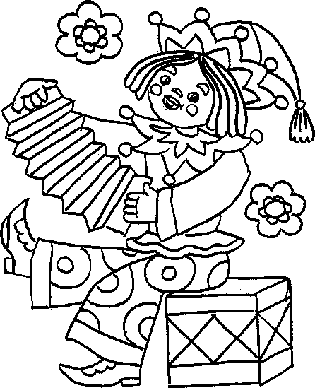
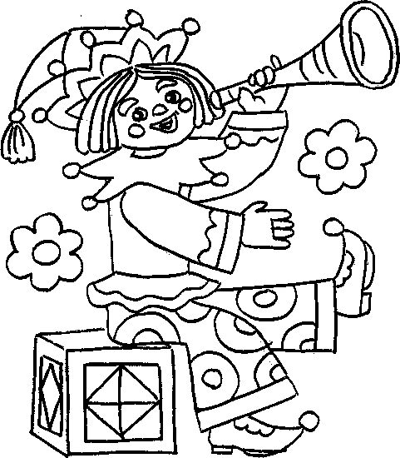
Презентация слайд 10 - Игра «НАОБОРОТ» Послушайте стихотворения, назовите слова с противоположным значением.
- Толстый клоун, попляши!
Тонкий клоун, посмеши!
- Вышел в поле храбрый рыцарь, Может он с любым сразиться, А трусливого зайчонка Напугает и девчонка.
- Грустный клоун громко плачет, А весёлый клоун скачет, Хочет подвиг совершить- Хочет рёву рассмешить.
- Сел Мишутка на качели- Мышки лёгкие взлетели. Для забав подобных Мишка Что-то уж тяжёлый слишком!
- Полный чемодан гордится, что поедет за границу, Ну, а старый и пустой В шкаф отправят на постой.
Презентация слайд 11
5. Профессия «Силач» (Под музыку, появляются силачи – на арене цирка силачи). Цирковой артист, поднимает гири, гантели. У него много – силищи. - Упр. «Исправь предложение». Силач поднимает арену на гире. Гири, гантели, силач, поднимает, и. - Почему так говорят: «Сила есть ума не надо»
Презентация слайд 12 6. Антракт. (с кубиком) Дети называю фруктовые и овощные соки. 7. Профессия «Канатоходец». (Под музыку, появляются канатоходцы – на арене цирка канатоходцы). Что делает канатоходец в цирке? Ходит по канату. Над чем ходит? Над ареной. Под чем ходит? Под куполом.
Ребята хотите побыть канатоходцами?
Презентация слайд 13
8. Профессия «Дрессировщик» (Под музыку, появляются дрессировщики – на арене цирка дрессировщики). - Послушайте предложения, вставьте пропущенные слова:
… сцену выбегают помощники Дурова. Они укладывают шпалы и рельсы. И вот выезжает поезд, … паровозе сидит обезьянка. Другая обезьянка – стрелочник, она стоит … стрелки. Пассажиры – морские свинки и крысы. Они быстро занимают места … вагонах. Поезд даёт свисток и трогается. Дети-зрители кричат … восторга, хлопают … ладоши.
Презентация слайд 14 15
- Логическая задача: В цирковом представлении принимали участие медведь, тигр и обезьяна. В каком порядке они выходили на арену, если тигр был не последним, а медведь выступал раньше, чем тигр?
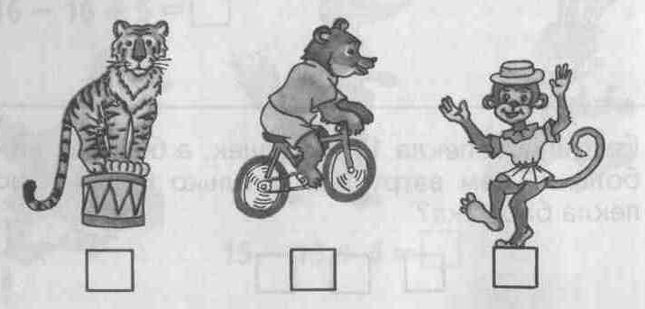

Презентация слайд 16
9. Профессия «Фокусник»-цирковой артист, который показывает фокусы. (Под музыку, появляется фокусник – на арене цирка фокусник).
- Игра «Определите нужное слово» фокус, покус, мокус; фикус, микус, фокус; мокус, фокус, мокус; фикус, фикус, фокус; факус, фокус, фокус, фокус, пакус, макус.
- Фокус с верёвкой. Что делает фокусник? Показывает фокусы. С чем? С лентами, платками, цветами, голубями и т.д. Я предлагаю вам стать фокусниками и показать нам фокус.
Презентация слайд 17
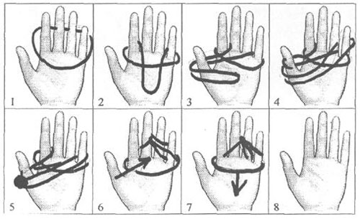
Презентация слайд 18 10. Профессия «Жонглёр» (Под музыку, появляются жонглёры – на арене цирка жонглёр).
- Упр. «Чем жонглирует жонглёр? - сочетание числительного с существительными. Жонглёр жонглирует 5 тарелками. Жонглёр жонглирует 4 факелами. Жонглёр жонглирует 6 кольцами. Жонглёр жонглирует 3 мячами. Жонглёр жонглирует 3 зонтиками.
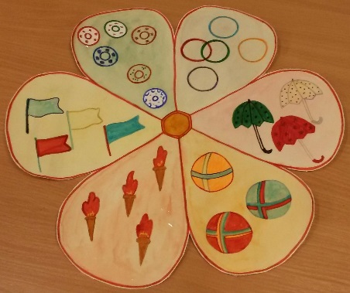
Презентация слайд 19
11. Рефлексия. - Выполнение движений по словам стихотворения. «Шарик, шарик, мой воздушный,
Непоседа, непослушный!
Шарик круглый, шарик гладкий,
Шарик тонкий, шарик мягкий.
Я на шарик нажимаю,
Из-под рук он вылетает.
Вправо шарик, влево шарик.
Мой светящийся фонарик! Дай тебя я обниму
И к щеке своей прижму.
Ты меня не покидай,
Будь со мной, не улетай»
Презентация слайд 20
- Выбрать шар, соответствующий своему настроению на занятии и прикрепить его клоуну.
12. Итог занятия. - Где мы с вами сегодня побывали? Вам понравилось? Кого вы видели? Ребята, какая профессия вам понравилась и вы бы хотели ею заниматься? Цирк приносит радость детям и взрослым. - Ребята, вы очень понравились цирковым артистам, они для вас приготовили сюрприз. И конечно не обошлось без фокусника. Это его цилиндр. А ну-ка загляните в него. Ой! Ничего нет! Я забыла сказать волшебные слова: «Крабли-грабли-бумс. Крах-карабах-бах». (Шляпа с двойным дном – показать. Затем из шляпы достать ленты и конфеты) До свидания! “Раз, два, три, четыре, пять – скоро встретимся опять!”.

Приложение к ООД
